СБО как специальное коррекционное занятие во внеурочной деятельности с детьми с ТМНР
Утробина Вероника Михайловна
ГБОУ Туймазинская коррекционная школа-интернат № 2 для обучающихся с ограниченными возможностями здоровья

«Наша задача не в том, чтобы сделать себя
необходимым нашим детям, а, напротив,
в том, чтобы помочь им научиться,
по возможности скорее, обходиться без нас.»
Кондради Карл Отто

Тяжёлые и множественные нарушения развития (ТМНР) – это врождённые или приобретённые в раннем возрасте сочетания нарушений различных функций организма. Тяжёлое и множественное нарушение возникает вследствие органического поражения ЦНС в результате недоразвития или повреждения мозга преимущественно в раннем развитии.
Дети – с ТМНР - это дети, которые имеют тяжёлые физические и психические нарушения, которые проявляются в такой форме, что получение образования в соответствии с определёнными образовательными стандартами специального образования является недоступным и возможности обучения ограничиваются лишь получением основ знаний об окружающем мире, приобретением навыков самообслуживания, получением элементарных трудовых навыков.
Приоритетной задачей в образовании детей с ТМНР является их социальная адаптация.
Педагоги, работающие с такими детьми в нашей школе, сталкиваются с рядом трудностей. Из-за грубых нарушений всех сторон психики: мышления, речи, памяти, внимания, моторики, эмоционально-волевой сферы – у обучающихся нарушена связь с миром, наблюдается бедность контактов со сверстниками и взрослыми. Из-за значительного снижения способности к обобщению и присвоению общественного опыта процесс социализации такого ребёнка крайне затруднён. Поэтому основное внимание уделяется не уровню образования детей, а их социальной адаптации и профессионально-трудовой подготовке.
Обучающиеся должны уметь самостоятельно себя обслуживать, выполнять в быту простую работу.
Формирование бытовой компетенции, предполагающей владение навыками личной гигиены, одевания/раздевания, самообслуживания за столом и хозяйственно-бытовыми навыками без посторонней помощи не ограничивается только учебной деятельностью. Работа ведётся и во внеурочное время.
Коррекционно-развивающая область является обязательной частью внеурочной деятельности, поддерживающей процесс освоения содержания адаптированных основных общеобразовательных программ (АООП).
На внеурочную деятельность в классах с ТМНР в нашей школе отводится 6 часов в неделю. Одним из приоритетных направлений является социально-бытовая ориентировка (СБО). Занятия по СБО направлены на практическую подготовку детей к самостоятельной жизни, на формирование у них знаний и умений, способствующих социальной адаптации, на повышение уровня развития учащихся. На них, благодаря специально созданным ситуациям, дети обучаются необходимым бытовым навыкам, овладевают общепринятыми нормами поведения. Последовательное изучение тем СБО обеспечивает возможность систематизировано формировать и совершенствовать у обучающихся с ТМНР необходимые им навыки самообслуживания, ведения домашнего хозяйства, ориентировки в окружающем.
Занятия по СБО проводятся в виде занятий-тренингов по практическому усвоению определённого навыка, которые имеют следующую структуру:
- Организационный момент.
- Сообщение темы и задач занятия.
- Сообщение или повторение теоретических знаний.
- Ознакомление с объектом работы.
- Упражнения и игры по ознакомлению с правильным приёмом работы.
- Практическая работа (использование пошаговых инструкций и/или иллюстраций).
- Оценка качества выполненной работы.
- Подведение итогов.
На каждом этапе занятия обучающиеся с ТМНР нуждаются в организующей и активизирующей помощи взрослого. В своей работе мы используем следующие уровни помощи:
1) сопряжённое действие «рука в руку», сопровождаемое речевой инструкцией и/или иллюстрацией;
2) взрослый помогает начать действие, а продолжает и заканчивает ребёнок самостоятельно, ориентируясь на речевую инструкцию и/или иллюстрацию;
3) взрослый показывает, как выполнить определённый шаг действия и/или показывает иллюстрацию с соответствующим шагом, а ребёнок подражает;
4) ребёнок осуществляет действие самостоятельно от начала до конца, ориентируясь на пошаговую речевую инструкцию взрослого и/или на иллюстрации;
5) ребёнок осуществляет действие полностью самостоятельно без какой-либо помощи, речевых инструкций и иллюстраций.
При организации процесса обучения навыкам бытовой компетенции необходимы правильная организация пространства, рабочего места, наборы бытовых и специальных предметов.
Для формирования каждого отдельного навыка мы используем иллюстрированные пошаговые инструкции. Важно применять иллюстрации при формировании бытовой компетенции. Например, в разделе «Навыки личной гигиены» при изучении темы «Обучение мытью рук с мылом» мы используем следующую иллюстрированную пошаговую инструкцию:

1. Включить кран, отрегулировать температуру воды. | 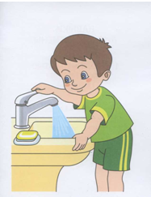
2. Подставить обе руки под струю воды. | 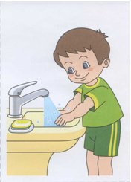
3. Взять из мыльницы мыло. | 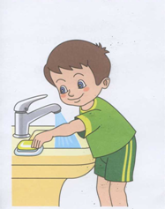
4. Потереть мыло в ладонях до образования мыльной пены. | 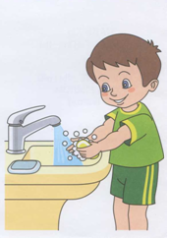
5. Положить мыло обратно в мыльницу. | 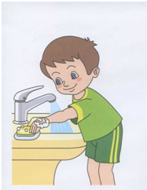
6. Тщательно намылить тыльную сторону одной ладони о другую и наоборот. | 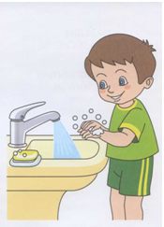
7. Ополоснуть обе руки, пока не смоется вся мыльная пена. | 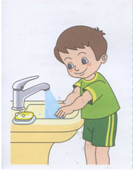
8. Выключить кран. | 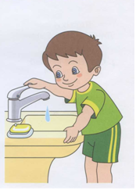

Так же при работе над данной темой мы используем обучающее видео для детей с расстройством аутистического спектра (используется для обучения детей с РАС социальным и бытовым навыкам через подражание увиденному на экране (видеомоделирование).https://www.youtube.com/watch?v=FcqFMqtYUGA
Навыки отрабатываются не только на специально организованных занятиях, согласно индивидуальной программе развития (СИПР), но и на основных режимных мероприятиях (в столовой, на прогулке и т.д.).
Список литературы

1. Набойкина Е.Л. Сказки и игры с «особым» ребенком / Е.Л. Набойкина. – СПб.: Речь, 2006.
2. Настольная книга педагога-дефектолога. – Ростов н/Д: «Феникс», 2005.
3. Психологическое и социальное сопровождение больных детей и детей-инвалидов: Учебное пособие / [под ред. С.М. Безух, С.С. Лебедевой]. – Спб.: Речь, 2007.
4. Социально-бытовая ориентировка: Дидактический материал для работы с детьми по формированию бытовой компетенции для 1 дополнительного и 1 классов общеобразовательных организаций, реализующих ФГОС НОО ОВЗ/ Е. С. Лыкова-Унковская. – М.: Издательство ВЛАДОС, 2017.

